货物贸易外汇监测系统（企业版）网上报告简易操作流程

根据货物贸易外汇管理政策的要求，企业应通过货物贸易外汇监测系统（企业版）或到外汇局现场对贸易信贷、远期信用证、转口贸易、进出口与收付汇存在较大差额、进出口与收付汇主体不一致等可能导致货物外汇收支与进出口不匹配的交易进行报告。

企业义务性报告：如果企业未按规定对以下业务进行义务性报告的，外汇局可将其列为B类企业，甚至处罚。企业义务性报告包括：
1、贸易信贷业务报告：
1）A类企业30天以上（不含）的预收货款、预付货款；
2）A类企业90天以上（不含）的延期收款、延期付款；
3）B、C类企业在分类监管有效期内发生的预收货款、预付货款，以及30天以上（不含）的延期收款、延期付款。
预收货款、预付货款应在收款或付款之日起30天内，延期收款、延期付款应在出口或进口之日起30天内，通过货物贸易外汇监测系统向外汇局报告相应物流或资金信息。逾期报告的，需要到外汇局现场进行报告。
2、贸易融资业务：90天以上（不含）远期信用证（含展期）、海外代付以及其他进口贸易融资业务，预计付款日期在货物进口日期之后的，企业应在货物进口之日起30天内，通过监测系统向外汇局报告预计付款日期、金额等信息。
3、转口贸易收支业务：
1）单笔合同项下转口贸易收支日期间隔超过90天（不含）且先收后支项下收汇金额超过等值50万美元（不含）的，企业应当在收款之日起30天内，通过监测系统向外汇局报告预计付款日期、金额等信息；
2）单笔合同项下转口贸易收支日期间隔超过90天（不含）且先支后收项下收汇金额超过等值50万美元（不含）的，企业应当在付款之日起30天内，通过监测系统向外汇局报告预计收款日期、金额等信息。
4、辅导期业务：企业应当根据辅导期内实际业务发生情况，逐笔对应货物进出口和贸易外汇收支或转口贸易收入与支出数据，如实填写《进出口收付汇信息报告表》，并在辅导期结束后10个工作日内将加盖企业公章的报告表报送外汇局。

具体操作步骤：（以预收货款报告为例）
1、预收货款报告新增
1)登录货物贸易外汇监测系统（企业版） (http://asone.safesvc.gov.cn/asone)，选择“企业网上报告管理”->“贸易信贷与融资报告”菜单。
2)选择“预收货款报告”->“预收货款报告新增”。进入预收货款报告查询页面。该页面分为两个部分，上半部分为查询条件，下半部分显示查询结果列表部分。如图所示：
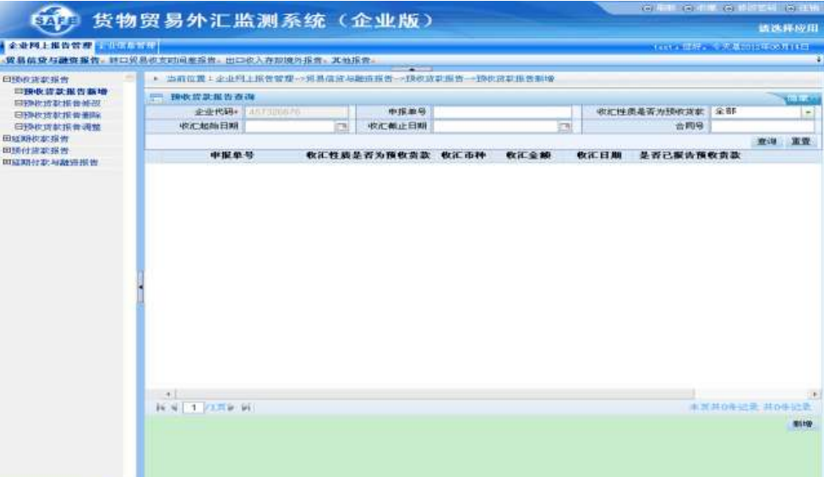
3)输入查询条件，点击【查询】按钮，系统显示符合查询条件的申报单数据列表，如下图所示。点击【重置】按钮时，可以重新输入新的查询条件进行查询。
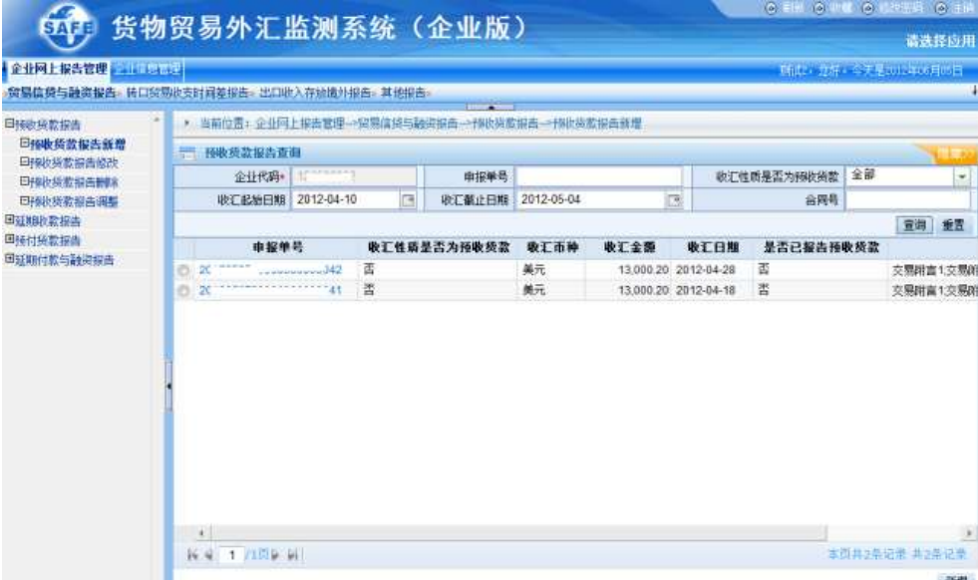

系统提供以下三种查询方式：
a) 输入条件如果不填申报单号，必须输入“收汇起始日期”和“收汇截止日期”。日期输入可点击日期输入框后的日历表进行选择。
b) 输入条件为申报单号时，系统忽略其他查询条件，按照该申报单号进行查询并输出查询结果。
c) 合同号模糊查询。此时必须同时输入收汇起始日期、收汇截止日期。
4) 点击查询结果的申报单号超链接，可以查看该条数据的详细信息。如下图所示：
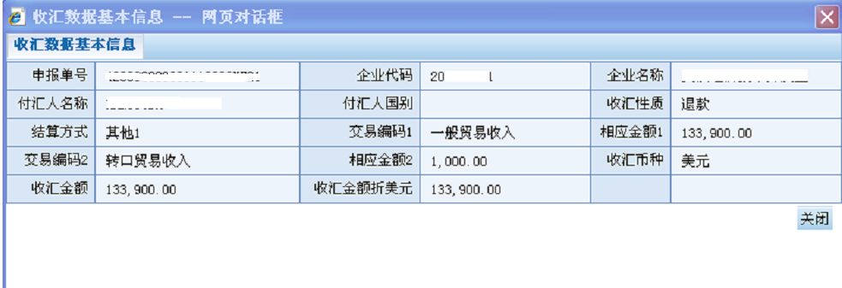
点击页面右下角【关闭】按钮，可以实现页面关闭。
5) 点击查询列表数据前面的选框，选择需要报告的数据，点击页面右下角【新增】按钮，系统弹出预收货款报告新增页面。该页面分两部分，上部分显示收汇数据的基本信息，下部分为添加数据部分。如下图所示：
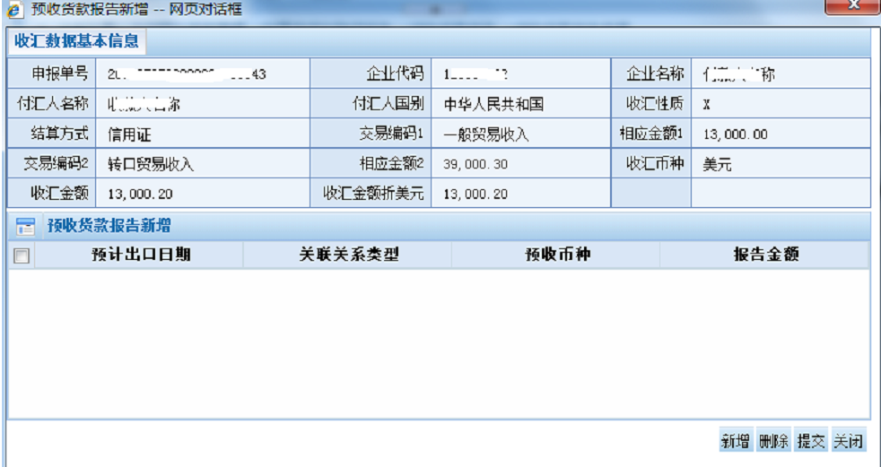
6) 点击页面右下角【新增】按钮，系统自动新增一行列表，点击预计出口日期输入框后的日历表可以选择需报告的预计出口日期，关联关系类型，点击报告金额输入框可以输入需报告的收汇金额。如下图所示：
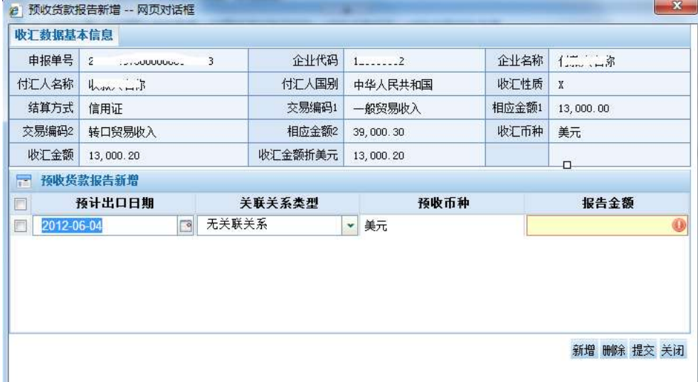
7) 如有多条报告记录，可以点击页面右下角【新增】按钮继续录入。输入完成后，如需删除，可以勾选一条或多条数据记录，点击页面右下角【删除】按钮，系统弹出确认框“您确认删除吗？”，点击确认框中的【确定】按钮可以删除所勾选的记录。
8) 完成新增预收货款信息录入后，点击页面右下角【提交】按钮，系统弹出确认框“确定要提交这些数据吗？”，点击页面右下角【确定】按钮，系统提示“报告新增成功！”。点击页面右下角【关闭】按钮，可以实现页面关闭。

操作注意事项
1) 输入查询条件时应注意以下事项：
a) 申报单号与“收汇起始日期”和“收汇截止日期”不能同时为空。
b) 收汇起始日期和收汇截止日期不能超过30天。
c) 收汇性质是否为预收货款：系统默认显示“全部” ，包括是与否。
d) “合同号”查询条件对应查询收汇信息中的“交易附言” ，支持模糊查询，鼠标点击查询结果三下实现全选。
2) 输入新增报告信息时应注意以下事项：
a) 预计出口日期不能早于收汇日期。
b) 所输入报告金额必须为正数。
c) 报告范围仅限于以交易编码“10”为首位的收汇数据。
d) 所输入报告金额合计不能超过最大可报告金额（即交易编码以 “10”为首位的收汇金额合计）。
3) 对于收汇日期在当前日期30 天前的数据，企业应到外汇局办理预收货款报告。
4) 已进行差额报告的数据不得进行贸易信贷报告。
5) 已进行转口贸易时间差报告（限于一笔业务包含交易编码“10”为首位的收汇和转口贸易收汇）或其他特殊交易报告的数据可以同时进行贸易信贷报告，各类报告的金额合计不得超过该笔收汇数据的最大可报告金额。
6) 贸易信贷报告数据参与非现场总量核查筛选的金额调整。

2、预收货款修改
1) 登录货物贸易外汇监测系统（企业版） ，选择 “预收货款报告”->“预收货款报告修改” 菜单。进入预收货款报告修改查询页面。该页面分为两个部分，上半部分为查询条件，下半部分显示查询结果列表。如下图所示：
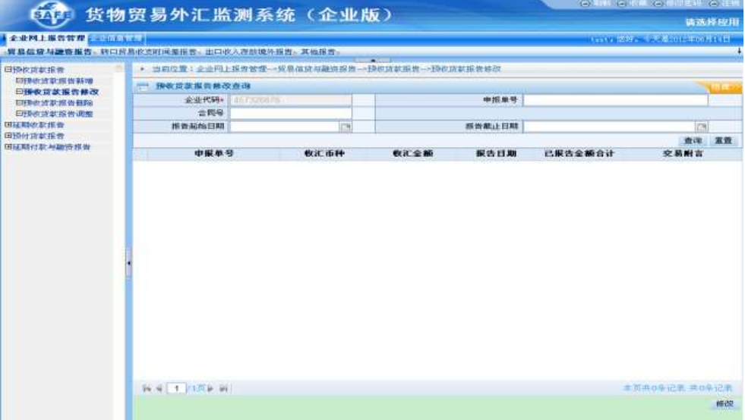
2) 输入查询条件，点击【查询】按钮，系统显示已报告的预收货款报告列表，如下图所示。点击【重置】按钮时，可以重新输入新的查询条件进行查询。
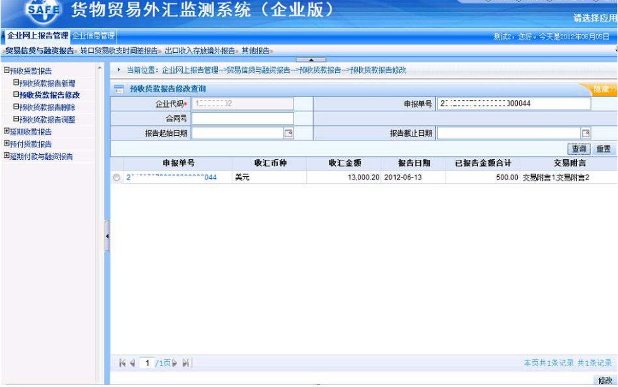
3) 点击查询结果的申报单号超链接，可以查看该条数据的详细信息，如下图所示。点击页面右下角【关闭】按钮，可以实现页面关闭。
4) 点击查询列表数据前面的选框，选择一条已报告预收货款信息的数据，点击页面右下角【修改】按钮，系统弹出预收货款报告修改页面。该页面分两部分，上部分显示收汇数据的基本信息，下部分为修改数据部分。如下图所示：
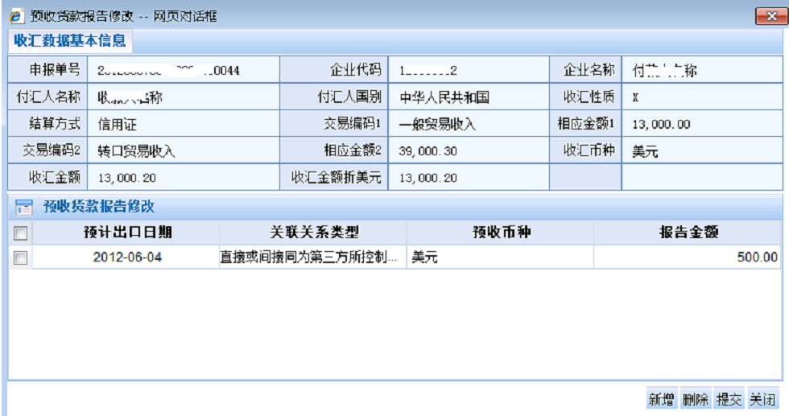
5) 点击页面右下角【新增】按钮，系统自动新增一行列表，点击预计出口日期输入框后的日历表可以选择需报告的预计出口日期， 关联关系类型， 点击报告金额输入框可以输入需报告的收汇金额。如下图所示：
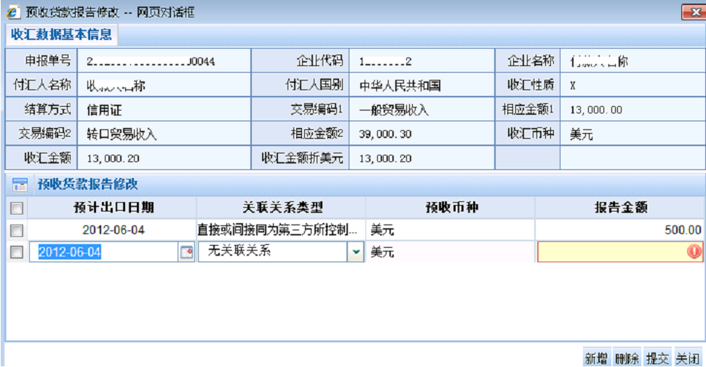
6) 如有多条报告记录，可以点击页面右下角【新增】按钮继续录入。输入完成后，如需删除，可以勾选一条或多条数据（不含全部）记录，点击页面右下角【删除】按钮，系统弹出确认框“您确认删除吗？”，点击确认框中的【确定】按钮可以删除所勾选的记录。
7) 完成修改预收货款信息录入后，点击【提交】按钮，系统弹出确认框“确定要提交这些数据吗？”点击页面右下角【确定】按钮，系统提示“报告修改成功！”。点击页面右下角【关闭】按钮，可以实现页面关闭。

操作注意事项
1） 输入查询条件时应注意以下事项：
a) 申报单号与“报告起始日期”和“报告截止日期”不能同时为空。
b) 报告起始日期和报告截止日期不能超过30 天。
c) “合同号”查询条件对应查询收汇信息中的“交易附言”，支持模糊查询，鼠标点击查询结果三下实现全选。
2） 输入修改报告信息时应注意以下事项：
a) 预计出口日期不能早于收汇日期。
b) 所输入报告金额必须为正数。
c) 报告范围仅限于以交易编码“10”为首位的收汇数据。
d) 所输入报告金额合计不能超过最大可报告金额（即交易编码以“10”为首位的收汇金额合计）。
3） 通过监测系统外汇局版新增或修改的预收货款报告，企业不可以通过监测系统企业版进行修改操作。
4） 收汇日期在当前日期前 30 天内的已报告预收货款信息可进行修改操作，收汇日期在当前日期30 天前的已报告预收货款信息可进行调整操作。

3、预收货款报告删除
1) 登录货物贸易外汇监测系统（企业版） ，选择“预收货款报告”->“预收货款报告删除”菜单。进入预收货款报告删除查询页面。该页面分为两个部分，上半部分为查询条件，下半部分显示查询结果列表。
2) 输入查询条件，点击【查询】按钮，系统显示预收货款报告列表。点击【重置】按钮时，可以重新输入新的查询条件进行查询。
3) 点击查询结果的申报单号超链接，可以查看该条数据的详细信息。点击页面右下角【关闭】按钮，可以实现页面关闭。
4) 点击查询列表数据前面的选框，选择一条或多条（含全部）数据记录，点击页面右下角【删除】按钮，系统提示“您确认删除吗？”，点击确认框中的【确定】按钮可以删除所勾选的记录。

操作注意事项：
1） 输入查询条件时应注意以下事项：
a) 申报单号与“报告起始日期”和“报告截止日期”不能同时为空。
b) 报告起始日期和报告截止日期不能超过30 天。
c) “合同号”查询条件对应查询收汇信息中的“交易附言”，支持模糊查询，鼠标点击查询结果三下实现全选。
2） 通过监测系统企业版删除的预收货款报告可重新进行新增操作。
3） 通过监测系统外汇局版新增或修改的预收货款报告，不可通过监测系统企业版进行删除操作。

5、预收货款报告调整
实现企业操作员对收汇日期在当前日期 30 天前的收汇数据的已报告预收货款中预计出口日期为当月后（包括当月）的信息调整操作。
1) 登录货物贸易外汇监测系统（企业版），选择“预收货款报告”->“预收货款报告调整”菜单。进入预收货款报告调整查询页面，该页面分为两个部分，上半部分为查询条件，下半部分显示查询结果列表。
2) 输入查询条件，点击【查询】按钮，系统显示预收货款报告数据列表，如下图所示。点击【重置】按钮时，可以重新输入新的查询条件进行查询。
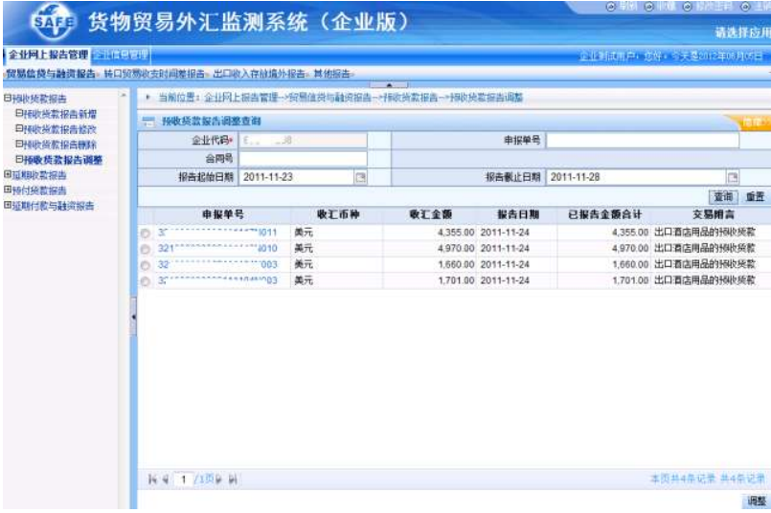
3) 点击查询结果的申报单号超链接，可以查看该条数据的详细信息。点击页面右下角【关闭】按钮，可以实现页面关闭。
4) 点击查询列表数据前面的选框，选择一条已报告预收货款信息的数据，点击页面右下角【调整按钮，系统弹出预收货款报告调整页面。该页面分两部分，上部分显示收汇数据的基本信息，下部分为调整数据部分。如下图所示：
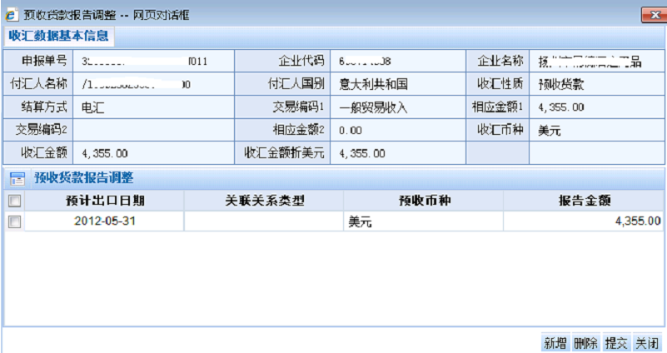
5) 点击页面右下角【新增】按钮，系统自动新增一行列表，点击预计出口日期输入框后的日历表可以选择需报告的预计出口日期，关联关系类型，点击报告金额输入框可以输入需报告的收汇金额。如下图所示：
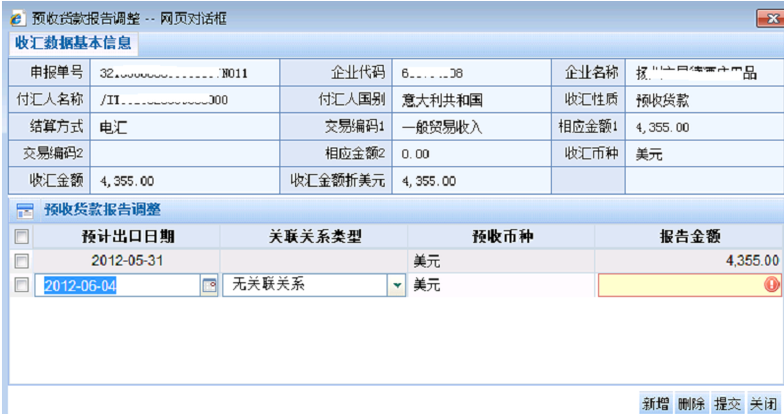
6) 如有多条报告记录，可以点击页面右下角【新增】按钮继续录入。输入完成后，如需删除，可以勾选一条或多条（不含全部）数据记录，点击页面右下角【删除】按钮，系统弹出提示框“您确认删除吗？”，点击确认框中的【确定】按钮可以删除所勾选的记录。
7) 完成调整预收货款信息录入后， 点击 【提交】按钮，系统弹出确认框 “确定要提交这些数据吗？”点击页面右下角【确定】按钮，系统提示“报告调整成功！”。点击页面右下角【关闭】按钮，可以实现页面关闭。

操作注意事项：
1） 输入查询条件时应注意以下事项：
a) 申报单号与“报告起始日期”和“报告截止日期”不能同时为空。
b) 报告起始日期和报告截止日期不能超过90 天。
c) “合同号”查询条件对应查询收汇信息中的“交易附言”，支持模糊查询，鼠标点击查询结果三下实现全选。
2） 输入调整报告信息时应注意以下事项：
a) 预计出口日期不能早于收汇日期。
b) 所输入报告金额必须为正数。
c) 只可对“预计出口日期”处在当月及当月之后的报告信息进行调整，且调整后的预计出口日期不得早于当前月的第1 日，调整后的每条记录金额的合计值须等于“已报告金额合计”。
3） 在监测系统外汇局版新增或修改的预收货款报告，不可通过监测系统企业版进行调整操作。
4） 收汇日期在当前日期前 30 天内的已报告预收货款信息可进行修改操作，收汇日期在当前日期30 天前的已报告预收货款信息可进行调整操作。

本操作流程仅以预收货款为例简单地对货物贸易外汇监测系统网上报告的步骤进行了说明。
如需详细操作指南，请至国家外汇管理局应用服务平台（http://asone.safesvc.gov.cn/asone) “常用下载”栏目中下载。

